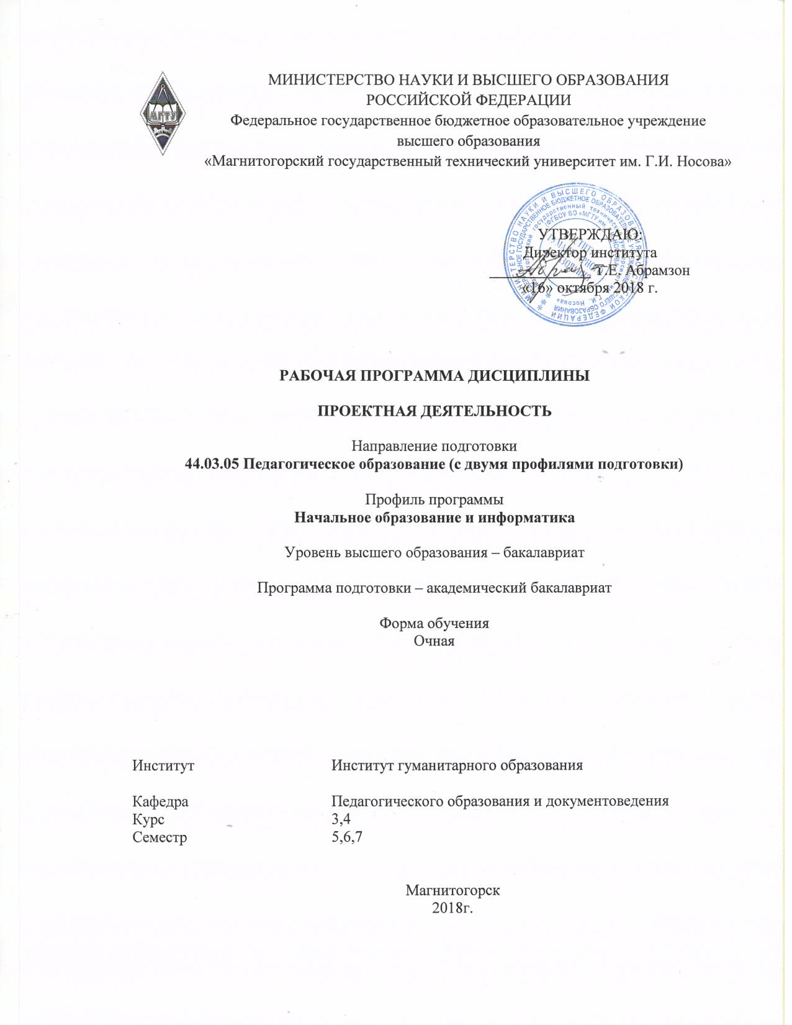
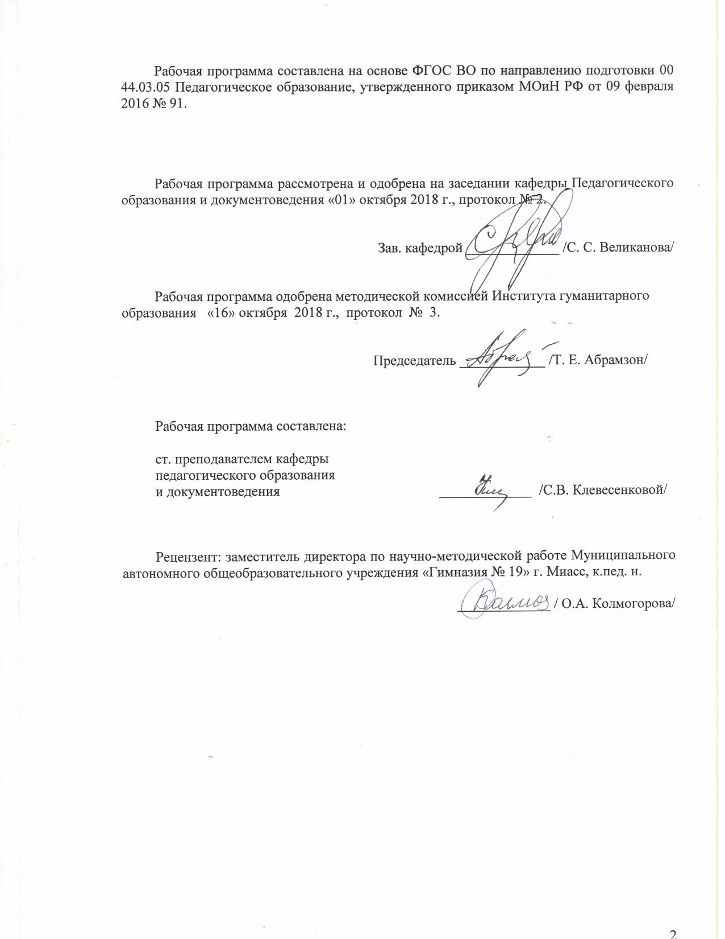
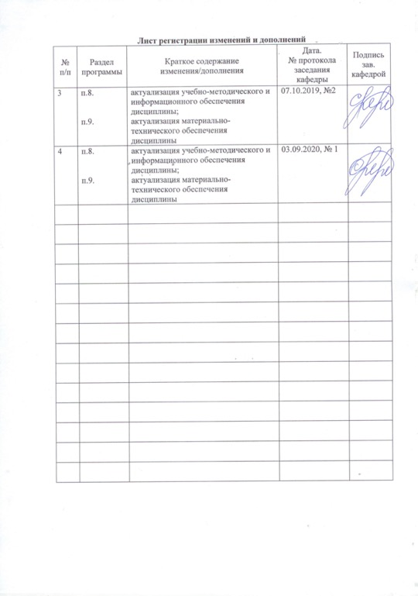
1 Цели освоения дисциплины
Целями освоения дисциплины «Проектная деятельность» бакалаврами направления подготовки «Педагогическое образование», профиля «Начальное образование и информатика» являются: формирование у студентов способности работать в команде, толерантно воспринимать социальные, культурные и личностные различия, к самоорганизации и самообразованию, использовать базовые правовые знания в различных сферах деятельности, готовность к профессиональной деятельности в соответствии с нормативными правовыми актами в сфере образования, использовать систематизированные теоретические и практические знания для постановки и решения исследовательских задач в области образования.
2 Место дисциплины в структуре образовательной программы подготовки бакалавра
Дисциплина «Проектная деятельность» входит в вариативную часть блока 1 образовательной программы.
Для изучения дисциплины необходимы знания (умения, владения), сформированные в результате изучения: «Педагогика», «Психология», «Психология детства», «Практикум по ОНИР».
Знания (умения, владения), полученные при изучении данной дисциплины будут необходимы при изучении: «Педагогика жизни», «Управление проектами в образовании», Производственная – практика по получению профессиональных умений и опыта профессиональной деятельности.

3 Компетенции обучающегося, формируемые в результате освоения дисциплины и планируемые результаты обучения
В результате освоения дисциплины «Проектная деятельность» обучающийся должен обладать следующими компетенциями:

Структурный  элемент  компетенции | Планируемые результаты обучения
ОК-5 – способностью работать в команде, толерантно воспринимать социальные, культурные и личностные различия
Знать | - концепции социальных, этнических, конфессиональных и культурных различий;  - принципы толерантного поведения;  - основы конфликтологии и методы разрешения конфликтов;  - основы командообразования и проектной деятельности.
Уметь | - работать в команде по решению конкретных проектных задач;  - содействовать конструктивному взаимодействию в процессе совместной деятельности по решению проектных задач;  - использовать способы и методы преодоления конфликтных ситуаций.
Владеть | - навыками толерантного поведения;  - навыками командной работы;  - навыками реализации совместных творческих проектов;  - навыками предупреждения и конструктивного разрешения конфликтных ситуаций в процессе совместной деятельности.
ОК-6 – способностью к самоорганизации и самообразованию
Знать | - о волевых качествах личности;  - о путях повышения своей квалификации;  - о методах самосовершенствования.
Уметь | - применять методы и средства познания для интеллектуального развития, повышения культурного уровня и профессиональной компетентности;  - анализировать и обобщать полученные данные;  - самостоятельно расширять и углублять знания, стремиться к саморазвитию.
Владеть | - приемами развития психических процессов;  - анализа и обобщения информации;  - развитой мотивацией к саморазвитию с целью повышения квалификации и профессионального мастерства;  - навыками выражения своих мыслей и мнений в межличностном и деловом общении;  - навыками эффективного взаимодействия в сложных ситуациях человеческих отношений.
ОК-7 – способностью использовать базовые правовые знания в различных сферах деятельности
Знать | - основные понятия и термины, связанные с правовыми отношениями в сфере образования;  - об основных положениях нормативно-правовых документов, регламентирующих деятельность образовательных организаций;  - основы отечественного законодательства (в особенности гражданского, трудового, семейного, административного, информационного и экологического права), международных правовых норм как части правовой системы Российской Федерации
Уметь | - оперировать основными понятиями и терминами, связанными с правовыми отношениями в сфере образования;  - пользоваться в профессиональных целях нормативно-правовыми документами регламентирующими деятельность образовательных организаций
Владеть | - навыками поиска, ознакомительного и изучающего чтения, корректного цитирования и библиографического описания нормативно-правовых документов;  - способностью проводить анализ ситуации с точки зрения возможности применения правовых норм и предложить решение проблемы, опираясь на имеющиеся базовые правовые знания
ОПК-4 – готовностью к профессиональной деятельности в соответствии с нормативными правовыми актами в сфере образования
Знать | - о мере ответственности своей профессиональной деятельности перед учащимися, родителями, страной;  - основные определения и понятия образования как педагогической категории;  - требования, предъявляемые к профессиональной деятельности специалиста в сфере образования
Уметь | - нести социальную ответственность за результаты своей профессиональной деятельности  - отбирать оптимальные образовательные приемы, в соответствии с нормативными правовыми актами;  - повышать квалификацию в сфере образования;  - анализировать методы эффективного образования воспитания младших школьников
Владеть | - способностью нести ответственность за результаты своей профессиональной деятельности;  - практическими навыками использования нормативно-правовых актов в сфере образования;  - профессиональным языком предметной области знания;  - способами совершенствования профессиональных знаний и умений путем использования возможностей информационной среды
ПК-11 – готовностью использовать систематизированные теоретические и практические знания для постановки и решения исследовательских задач в области образования
Знать | - основы методологии педагогической науки;  - особенности методологических подходов в области образования;  - закономерности решения исследовательских задач в области образования;  - основы научно-исследовательской деятельности в области образования.
Уметь | - использовать систематизированные теоретические знания для постановки и решения исследовательских задач в области образования;  - использовать систематизированные практические знания для постановки и решения исследовательских задач в области образования;  - отбирать оптимальные образовательные приемы, обеспечивающие исследовательскую деятельность младших школьников;  - использовать способы поддержания активности, самостоятельности младших школьников.
Владеть | - способами разработки методологических подходов в педагогических исследованиях, направленных на решение исследовательских задач в области образования;  - приемами научно-исследовательской деятельности;  - способами работы с различными информационными материалами и научно-методической литературой

4 Структура и содержание дисциплины
Общая трудоемкость дисциплины составляет 6 зачетных единиц 216 акад. часов, в том числе:
- контактная работа – 249,9 акад. часа:
- аудиторная – 54 акад. часа;
- внеаудиторная – 0,2 акад. часа
- самостоятельная работа – 161,8 акад. часа;

Раздел/ тема  Дисциплины | Семестр | Аудиторная  контактная работа  (в акад. часах) |  |  | Самостоятельная работа (в акад. часах) | Вид самостоятельной  работы | Форма текущего контроля успеваемости и  промежуточной аттестации | Код и структурный  элемент  компетенции
Раздел/ тема  Дисциплины | Семестр | лекции | лаборат.  занятия | практич. занятия
Раздел I. Теоретические основы проектной деятельности.
1.1. Тема. Методология проектной деятельности. Понятия проект, педагогический проект, учебный проект соотношение понятий проектный, проектировочный. Классификация проектов. Соотношение понятий проектирование, прогнозирование, конструирование, моделирование. | 5 |  |  | 4 | 8 | Работа со словарями Работа с документами, анализ учебников | Консультация | ОПК-4; з,у; ПК-11 – з,у,в
1.2. Тема. Проектная деятельность принципы, функции, виды, уровни проектной деятельности и тенденции | 5 |  |  | 2 | 8 | Работа с электронными библиотеками | Проверка индивидуальных заданий | ОПК-4; з,у; ПК-11 – з,у,в
1.3. Тема. Характеристика понятий управление, руководство, взаимодействие, сотрудничество, образовательная среда, воспитательная среда. Технология управления проектной деятельностью. Основные этапы работы над проектом: инициация, планирование, исполнение, контроль и защита. | 5 |  |  | 2 | 8 | Самостоятельное изучение учебной и научно литературы | Проверка индивидуальных заданий | ОК-5 – з,у,в;  ОК-7 – з,у;  ПК-11 – з.у.в;
1.4. Тема. Историко-культурные источники развития проектной деятельности. Ретроспективный анализ возникновения и развития метода проектов в зарубежной педагогике. Идея проектной деятельности Дж. Дьюи. Использование метода проектов в опыте отечественных педагогов 20-30 гг. прошлого столетия. | 5 |  |  | 4 | 8 | Работа с сайтом, работа с интернетом | Проверка индивидуальных заданий | ОК-7 –ПК-11 – з.у.в;
1.5. Тема. Проектная деятельность как средство развития умений и навыков школьников. Образование как элемент устройства жизни общества. Реформы школьных систем. Педагогическое проектирование как одно из условий стратегии развития образования. Проектное обучение как одна из форм обучения. Объекты педагогического проектирования: педагогические системы, педагогические процессы, педагогические ситуации. | 5 |  |  | 4/4 | 13,9 | Выполнение практических заданий, тестирование | Проверка индивидуальных заданий | ПК-11 – з.у.в;  ОПК-4 – з.у.в.
1.6. Тема. Развитие общеучебных умений и навыков обучающихся: рефлексивных, коммуникативных, конструктивных, презентационных, дидактических, креативных, навыков работы в команде. | 5 |  |  | 2/4 | 8 | Выполнение практических заданий, тестирование | Консультация | ОК-5 – з,у,в;  ОК-6 – з,у;  ПК-11 – з.у.в;  ОПК-4 – з.у.в.
Итого по разделу | 5 | - | - | 18/8 | 53,9 |  |  | ОК-5, ОК-6, ОК-7, ОПК-4, ПК-11
Итого за семестр | 5 | - | - | 18/8 | 53,9 |  | Промежуточная аттестация (зачет)
Раздел II. Технологии проектной деятельности |  |  |  |  |  |  | Промежуточная аттестация (зачет)
2.1. Тема. Логика организации проектной деятельности в образовательном процессе. Многообразие субъектов проектной деятельности. Объекты проектирования и специфика предмета проектной деятельности. Проектирование нового учебного содержания, технологии, методики обучения. Субъектов проектной деятельности. | 6 |  |  | 2/2 | 9 | Подготовка к практическому занятию | Проверка индивидуальных заданий | ПК-11 – з.у.в;  ОПК-4 – з.у.в.
2.2. Тема. Этапы педагогического проектирования: диагностика ситуации, проблематизация, концептуализация, выбор формата проекта, моделирование, проектирование, конструирование, реализация проекта, рефлексивный и послепроектный этап. | 6 |  |  | 2/2 | 9 | Самостоятельное изучение учебной и научной литературы | Проверка индивидуальных заданий | ПК-11 – з.у.в;  ОПК-4 – з.у.в.
2.3. Тема. Определение основных и промежуточных целей проектной деятельности. Условия реализации проектов. | 6 |  |  | 2 | 9 | Подготовка к практическому занятию | Проверка индивидуальных заданий | ОК-6 –з,у,в; ПК-11 – з.у.в;  ОПК-4 – з.у.в.
2.4. Тема. Виды педагогических проектов в образовании. Учебные и досуговые проекты. Проекты в системе профессиональной подготовки. Социально-педагогические проекты. Проекты личностного становления. Классификация проектов по доминирующей деятельности учащихся: тематическим областям, масштабам деятельности, срокам реализации, количеству исполнителей, важности результатов, по комплексности, по характеру взаимодействия участников, по продолжительности. | 6 |  |  | 4 | 9 | Самостоятельное изучение учебной и научной литературы | Проверка индивидуальных заданий | ОК-5 – з,у,в;  ОК-7 – з,у;  ПК-11 – з.у.в;
2.5. Тема. Педагогическое проектирование образовательной среды.  Характеристика понятий «образовательная среда», «воспитательная среда». Определение спектра социально-значимых проблем. Выбор темы проекта и его обоснование. | 6 |  |  | 4 | 9 | Выполнение практических заданий | Проверка индивидуальных заданий | ОК-7 – з,у,в;  ОПК-4 – з,у,в;  ПК-11 – з.у.в;
2.6. Тема. Образовательные программы, проектирование воспитательной работы в соответствии с возрастными особенностями учащихся. Требования к их составлению. Проектирование учебного содержания, технологий, методик обучения, соответствующих целям обучения. Виды контрольно-измерительных и оценочных материалов. | 6 |  |  | 4/4 | 9 | Работа с сайтом, работа с интернетом | Проверка индивидуальных заданий | ОЛ-5 – з,у,в;  ОК-7 – з,у,в;  ОПК-4 – з,у,в;  ПК-11 – з.у.в;
Итого по разделу | 6 | - | - | 18/8 | 54 |  |  | ОК-5, ОК-6, ОК-7, ОПК-4, ПК-11
Итого за семестр | 6 |  |  | 18/6 | 54
Раздел III. Проектирование индивидуальных образовательных программ | 7
3.1. Тема. Категориальный аппарат проектирования индивидуальных программ развития. Принципы проектирования индивидуальных программ развития: вариативности и структурированности, личностного подхода, ориентации на социальную ситуацию развития, индивидуализации, деятельностного подхода, последовательности и систематичности. | 7 |  |  | 4 | 10,9 | Самостоятельное изучение дополнительной литературы | Проверка индивидуальных заданий | ОК-5 – з,у,в;  ОК-7 – з,у,в;  ПК-11 – з.у.в;
3.2. Тема. Алгоритм проектирования индивидуальных программ развития | 7 | 1 |  | 4/2 | 14 | Работа с сайтом, работа с интернетом | Проверка индивидуальных заданий | ПК-11 – з.у.в;  ОПК-4 – з.у.в.
3.3. Тема. Проектирование индивидуальных программ развития: выстраивание технологической линии образования, моделирование основных разделов программ. Стратегия построения индивидуальных образовательных маршрутов | 7 |  |  | 4/2 | 14 | Выполнение практических заданий, тестирование | Проверка индивидуальных заданий | ОК-7 – з,у,в;  ОПК-4 – з,у,в;  ПК-11 – з.у.в;
3.4. Тема. Анализ результатов творческой деятельности в области проектирования.  Оценка хода проектирования, собственной проектной деятельности. Оценка результатов проектирования воспитательно-образовательных программ, педагогических технологий с ориентацией на выбранные критерии, на индивидуально-психологические особенности обучающихся. | 7 |  |  | 6/4 | 15 | Работа с электронными библиотеками | Проверка индивидуальных заданий | ПК-11 – з.у.в;  ОК-6 –з,у,в;
Итого по разделу | 7 | - | - | 18/8 | 53,9 |  |  | ОК-5, ОК-6, ОК-7, ОПК-4, ПК-11
Итого за семестр | 7 | - | - | 18/8 | 53,9 |  | Промежуточная аттестация (зачет с оценкой)
Итого по дисциплине |  | - | - | 54/24; | 161,8 |  | Промежуточная аттестация (зачет с оценкой)

5 Образовательные и информационные технологии
Использование в учебном процессе:
- активных и интерактивных форм проведения занятий (компьютерных симуляций, деловых и ролевых игр, разбор конкретных ситуаций, психологические и иные тренинги) в сочетании с внеаудиторной работой;
- специальных методов, развивающих у студентов навыков командной работы, межличностной коммуникации, принятия решений, лидерских качеств (включая проведение фрагментов уроков по темам начальной школы, а также интерактивных практических занятий, групповых дискуссий, ролевых игр, тренингов, анализ возможных педагогических ситуаций в начальной школе);
- игровых технологий, в основе которых лежит организация образовательного процесса, основанная на реконструкции моделей поведения в рамках предложенных сценарных условий (учебная игра – форма воссоздания предметного и социального содержания будущей профессиональной деятельности специалиста, моделирования таких систем отношений, которые характерны для этой деятельности как целого; деловая игра – моделирование различных ситуаций, связанных с выработкой и принятием совместных решений, обсуждением вопросов в режиме «мозгового штурма», реконструкцией функционального взаимодействия в коллективе и т.п.; ролевая игра – имитация или реконструкция моделей ролевого поведения в предложенных сценарных условиях);
- лекций-визуализаций, при которых изложение содержания теоретического материала сопровождается презентацией (демонстрацией учебных материалов, представленных в различных знаковых системах, в т.ч. иллюстративных, графических, аудио- и видеоматериалов);
- практических занятий в форме презентации, в процессе которых осуществляется представление результатов проектной или исследовательской деятельности с использованием специализированных программных сред;
- компьютерных обучающих программ, включающих в себя электронные учебники, тестовые системы; обучающих систем на базе мультимедиа-технологий, построенные с использованием персональных компьютеров, видеотехники, накопителей на оптических дисках; распределенных баз данных по отраслям знаний;
- средств телекоммуникации, включающих в себя электронную почту, телеконференции, локальные и региональные сети связи, сети обмена данными и т.д.
- электронных библиотек, распределенных и централизованных издательских систем.

6 Учебно-методическое обеспечение самостоятельной работы обучающихся
Методические рекомендации к самостоятельной работе студентов
Самостоятельная работа как вид учебного труда выполняется студентами без непосредственного участия преподавателя, но организуется и управляется им.
Самостоятельная работа студентов - будущих педагогов осуществляется в соответствии с объемом и структурой, предусмотренными учебными планами и графиками текущего контроля. Самостоятельная работа студентов предполагает выполнение следующих видов работ: конспектирование, реферирование научной литературы, решение тестовых заданий, подготовка к семинарским и практическим занятиям, выполнение практических работ и др.
Изучение и анализ литературных источников является обязательным видом самостоятельной работы студентов. Изучение литературы по избранной теме имеет своей задачей проследить характер постановки и решения определенной проблемы различными авторами, аргументацию их выводов и обобщений, провести анализ и систематизировать полученный материал на основе собственного осмысления с целью выяснения современного состояния вопроса. На основании данного рода работ студенты готовят устные сообщения, которые заслушиваются на практических занятиях.

Темы для самостоятельной работы
- Проектный метод в преподавании.
- Проект как метод обучения.
- Проект как вид самостоятельной творческой работы учащихся.
- Историко-культурные источники развития проектной деятельности.
- Ретроспективный анализ возникновения и развития метода проектов в зарубежной педагогике.
- Идея проектной деятельности Дж. Дьюи.
- Использование метода проектов в опыте российских педагогов 20-30 гг. прошлого столетия (С. Т. Шацкий, М. Крупенина и др.).
- Планирование деятельности.
- Технологии планирования деятельности.
- Стратегическое и тактическое планирование.
- Тайм-менеджмент.
- Самоорганизация.
- Дедуктивное и индуктивное мышление.
- Критическое мышление.Способы обработки информации.
- Анализ, синтез, обобщение информации.

7 Оценочные средства для проведения промежуточной аттестации
а) Планируемые результаты обучения и оценочные средства для проведения промежуточной аттестации:

Структурный элемент  компетенции | Планируемые результаты обучения | Оценочные средства
ОК-5 – способностью работать в команде, толерантно воспринимать социальные, культурные и личностные различия
Знать | - концепции социальных, этнических, конфессиональных и культурных различий;  - принципы толерантного поведения;  - основы конфликтологии и методы разрешения конфликтов;  - основы командообразования и проектной деятельности. | Перечень теоретических вопросов к зачету:  - Аппарат управления проектной деятельностью.  - Технология согласования.  - Логика организации проектной деятельности в образовательном процессе.  - Многообразие субъектов проектной деятельности.  - Объекты проектирования и специфика предмета проектной деятельности.  - Дайте характеристику проектам в зависимости от количества участников.  - Индивидуальные и коллективные проекты.  - Работа над проектом в команде.
Уметь | - работать в команде по решению конкретных проектных задач;  - содействовать конструктивному взаимодействию в процессе совместной деятельности по решению проектных задач;  - использовать способы и методы преодоления конфликтных ситуаций. | Тематика сообщений и докладов (работа в командах):  Группа из 5-7 человек готовит доклад на выбранную тему.  Подготовительный этап: объединение в команду (способы объединения команд, сыгровка и распределение обязанностей)  Выбор темы:  - Историко-культурные источники развития проектной деятельности.  - Ретроспективный анализ возникновения и развития метода проектов в зарубежной педагогике.  - Идея проектной деятельности Дж. Дьюи.  - Использование метода проектов в опыте российских педагогов 20-30 гг. прошлого столетия (С. Т. Шацкий, М. Крупенина и др.).  Сбор и обработка информации («мозговой штурм»).  Подготовка к групповой презентации продукта.
Владеть | - навыками толерантного поведения;  - навыками командной работы;  - навыками реализации совместных творческих проектов;  - навыками предупреждения и конструктивного разрешения конфликтных ситуаций в процессе совместной деятельности. | Подготовка и сдача аттестационного задания  Командная работа над отчетными продуктами (выступление, художественный объект, стенгазета, доклад, реферат, презентация).  Выступление группы.  Рефлексия по результатам проделанной работы (групповой ответ).  Самоанализ проделанной работы.  Оценка группы.
ОК-6 – способностью к самоорганизации и самообразованию
Знать | - о волевых качествах личности;  - о путях повышения своей квалификации;  - о методах самосовершенствования. | Перечень теоретических вопросов к зачету:  - Проекты в системе профессиональной подготовки.  - Социально-педагогические проекты.  - Проекты личностного становления.  - Проектирование индивидуальных программ развития.  - Стратегия построения индивидуальных образовательных маршрутов.  - Анализ результатов творческой деятельности в области проектирования.  - Алгоритм проектирования индивидуальных программ развития: принцип системного изучения; междисциплинарный подход; межпредметных связей.  - Оценка хода проектирования, собственной проектной деятельности.  - Оценка результатов проектирования воспитательно-образовательных программ, педагогических технологий с ориентацией на выбранные критерии, на индивидуально-психологические особенности личностей конкретных обучающихся.
Уметь | - применять методы и средства познания для интеллектуального развития, повышения культурного уровня и профессиональной компетентности;  - анализировать и обобщать полученные данные;  - самостоятельно расширять и углублять знания, стремиться к саморазвитию. | Тематика сообщений и докладов  - Планирование деятельности.  - Технологии планирования деятельности.  - Стратегическое и тактическое планирование.  - Тайм-менеджмент.  - Самоорганизация.  - Дедуктивное и индуктивное мышление.  - Критическое мышление  - Способы обработки информации.  - Анализ, синтез, обобщение информации.
Владеть | - приемами развития психических процессов;  - анализа и обобщения информации;  - развитой мотивацией к саморазвитию с целью повышения квалификации и профессионального мастерства;  - навыками выражения своих мыслей и мнений в межличностном и деловом общении;  - навыками эффективного взаимодействия в сложных ситуациях человеческих отношений. | Аттестационное задание. Публичное выступление с презентацией готового продукта.  Критерии оценки:  Владение материалом.  Обоснование актуальности.  Грамотность речи.  Соблюдение регламента.  Эстетичность оформления.  Творческий подход.
ОК-7 – способностью использовать базовые правовые знания в различных сферах деятельности
Знать | - основные понятия и термины, связанные с правовыми отношениями в сфере образования;  - об основных положениях нормативно-правовых документов, регламентирующих деятельность образовательных организаций;  - основы отечественного законодательства (в особенности гражданского, трудового, семейного, административного, информационного и экологического права), международных правовых норм как части правовой системы Российской Федерации | Перечень теоретических вопросов к зачету:  - Требования ФГОС к организации проектной деятельности.  - Тенденции развития современных образовательных проектов.  - Слагаемые проектной культуры.  - Классификации проектов.  - Разработка и реализация нормативных представлений о деятельности учителя и учащихся и линии их развития, уточнение механизмов изменений; наличие стандартов образования; выявление особенностей организационного (управленческого) и методического обеспечения на каждом этапе процесса обучения и воспитания.  - Образование как элемент устройства жизни общества. Реформы школьных систем.  - Характеристика понятий: управление, руководство, взаимодействие, сотрудничество, образовательная система, образовательная среда, воспитательная среда.  - Принцип индивидуально-дифференцированного подхода; принцип дозированности объема изучаемого материала.  - Принцип тематической взаимосвязи; принцип ступенчатости и концентричности; принцип инвариантности.  - Проектирование индивидуальных программ развития.  - Выстраивание технологической линии образования, моделирование основных разделов программ.
Уметь | - оперировать основными понятиями и терминами, связанными с правовыми отношениями в сфере образования;  - пользоваться в профессиональных целях нормативно-правовыми документами регламентирующими деятельность образовательных организаций | Составить аннотацию к следующим нормативно-правовым документам  - Государственная программа Российской Федерации «Развитие образования» на 2013–2020 годы от 15 апреля 2014 г. N 295.  - Национальный проект «Образование».  - Национальный стандарт РФ «Информационно-коммуникационные технологии в образовании» от 01.07.2008 г. ГОСТ Р 52653–2006.  - Федеральный закон «Об образовании в Российской Федерации» от 29.12.2012 г. № 273-ФЗ.
Владеть | - навыками поиска, ознакомительного и изучающего чтения, корректного цитирования и библиографического описания нормативно-правовых документов;  - способностью проводить анализ ситуации с точки зрения возможности применения правовых норм и предложить решение проблемы, опираясь на имеющиеся базовые правовые знания | Составить перечень основных локальных актов образовательных организаций, регламентирующих проектную деятельность:  «Положение об организации проектной (или инновационной) деятельности»  …  Составить словарь основных терминов связанных с правовыми отношениями в начальной школе.
ОПК-4 – готовностью к профессиональной деятельности в соответствии с нормативными правовыми актами в сфере образования
Знать | - о мере ответственности своей профессиональной деятельности перед учащимися, родителями, страной;  - основные определения и понятия образования как педагогической категории;  - требования, предъявляемые к профессиональной деятельности специалиста в сфере образования | Перечень теоретических вопросов к зачету:  - Педагогическое проектирование образовательной среды. Характеристика понятия «образовательная среда».  - Определение спектра социально-значимых проблем. Выбор темы проекта и его обоснования.  - Образовательные программы, проектирование воспитательной работы в соответствии с возрастными особенностями учащихся. Требования к их составлению.  - Проектирование учебного содержания, технологий, методик обучения, соответствующих целям обучения. Виды контрольно-измерительных материалов.  - Категориальный аппарат проектирования индивидуальных программ развития.  - Принципы проектирования индивидуальных программ развития: принцип вариативности и структурированности; личностный подход; ориентация на социальную ситуацию развития; принцип индивидуализации; деятельностного подхода; последовательности и систематичности.
Уметь | - нести социальную ответственность за результаты своей профессиональной деятельности  - отбирать оптимальные образовательные приемы, в соответствии с нормативными правовыми актами;  - повышать квалификацию в сфере образования;  - анализировать методы эффективного образования воспитания младших школьников | Письменный ответ на вопросы  - ФГОС НОО. Какова роль проектной деятельности в реализации требований стандарта?  - Является ли обязательной проектная деятельность в начальной школе?  - Может ли учитель не использовать метод проектов в своей деятельности, если школа работает по новым стандартам?
Владеть | - способностью нести ответственность за результаты своей профессиональной деятельности;  - практическими навыками использования нормативно-правовых актов в сфере образования;  - профессиональным языком предметной области знания;  - способами совершенствования профессиональных знаний и умений путем использования возможностей информационной среды | Индивидуальное задание  Из предметного содержания начальной школы выбрать тему, обнаружить внутри нее реальную проблему, поставить цель. Обосновать выбор темы, проблему и цель.
ПК-11 готовностью использовать систематизированные теоретические и практические знания для постановки и решения исследовательских задач в области образования
Знать | - основы методологии педагогической науки;  - особенности методологических подходов в области образования;  - закономерности решения исследовательских задач в области образования;  - основы научно-исследовательской деятельности в области образования. | Перечень теоретических вопросов к зачету:  - Методологические основы проектной деятельности.  - Понятия проект, педагогический проект, учебный проект.  - Соотношение понятий проектный, проектировочный.  - Классификация проектов.  - Соотношение понятий проектирование, прогнозирование, конструирование, моделирование.  - Проектная деятельность, принципы, функции, виды, уровни проектной деятельности.  - Основные процессы проекта: инициация, планирование, исполнение, контроль и завершение.  - Технология управления проектной деятельностью.  - Проектная деятельность как средство развития умений и навыков.  - Педагогическое проектирование как одно из условий стратегии развития образования.  - Проектное обучение как одна из форм обучения.  - Объекты педагогического проектирования: педагогические системы, педагогические процессы, педагогические ситуации.  - Развитие общеучебных умений и навыков студентов проектной деятельности: рефлексивные, поисковые, организационные, коммуникативные, конструктивные, презентационные, дидактические, креативные, навыки работы в сотрудничестве.
Уметь | - использовать систематизированные теоретические знания для постановки и решения исследовательских задач в области образования;  - использовать систематизированные практические знания для постановки и решения исследовательских задач в области образования;  - отбирать оптимальные образовательные приемы, обеспечивающие исследовательскую деятельность младших школьников;  - использовать способы поддержания активности, самостоятельности младших школьников. | Темы практических заданий:  - Выбрать проблему. Обосновать выбор. Определить актуальность выбранной темы для учащихся младших классов.  - Следуя алгоритму работы над проектом составить план, результаты внести в таблицу.  - Последовательная реализация намеченного плана и отчет о проделанной работе.
  Этап работы, цель | Содержание работы | Сроки исполнения и отчетная документация | Отметка о выполнении
Владеть | - способами разработки методологических подходов в педагогических исследованиях, направленных на решение исследовательских задач в области образования;  - приемами научно-исследовательской деятельности;  - способами работы с различными информационными материалами и научно- методической литературой | Выполнить задание для промежуточной аттестации  Предоставить разработанный проект на выбранную тему.  На зачетное занятие предоставляются реферат, презентация, доклад (макеты, модели, образцы готовой продукции по желанию)  Требования к оформлению:  Реферат. Объем до 20 страниц. Times New Roman – 14 кегль, 1,5 межстрочный интервал. Реферат включает титульный лист, содержание, введение, основную часть, заключение и при необходимости приложения.  Презентация. Объем до 15 слайдов.  Доклад. Устное выступление на 7 минут, отражающее проблему, актуальность, цель работы, решаемые задачи, гипотезу исследования, ход работы, краткий теоретический отчет о проделанной работе, практические результаты, выводы.

б) Порядок проведения промежуточной аттестации, показатели и критерии оценивания:
Промежуточная аттестация по дисциплине «Проектная деятельность» включает теоретические вопросы, позволяющие оценить уровень усвоения обучающимися знаний, практические задания и контрольные работы, выявляющие степень сформированности умений и владений, проводится в форме зачета и зачета с оценкой.
Зачет по данной дисциплине 5 семестр проводится в устной форме по вопросам (1 вопрос) и с предъявлением всех выполненных практических заданий.
Зачет с оценкой по данной дисциплине 7 семестр проводится в устной форме по вопросам (1 вопрос) и с предъявлением всех выполненных практических и аттестационных заданий.
Показатели и критерии оценивания зачета
«Зачтено» студент получает в том случае, если демонстрирует достаточный уровень владения терминологическим аппаратом, может обосновать целесообразность проектной деятельности в образовательном процессе, знает виды проектов, порядок работы над проектом, может включаться в проектную деятельность, руководить проектами своих одногруппников, владеет необходимыми для этого умениями и навыками.
Зачет не ставится, если, студент затрудняется или не может использовать терминологический аппарат, обнаружить проблему, поставить цель, перечислить виды проектов, этапы проектной деятельности, не демонстрирует необходимых практических умений и навыков проектной деятельности.

Показатели и критерии оценивания зачета с оценкой:
– на оценку «отлично» (5 баллов) – обучающийся демонстрирует высокий уровень сформированности компетенций, всестороннее, систематическое и глубокое знание учебного материала, свободно выполняет практические задания, свободно оперирует знаниями, умениями, применяет их в ситуациях повышенной сложности.
– на оценку «хорошо» (4 балла) – обучающийся демонстрирует средний уровень сформированности компетенций: основные знания, умения освоены, но допускаются незначительные ошибки, неточности, затруднения при аналитических операциях, переносе знаний и умений на новые, нестандартные ситуации.
– на оценку «удовлетворительно» (3 балла) – обучающийся демонстрирует недостаточный уровень сформированности компетенций: в ходе контрольных мероприятий допускаются ошибки, проявляется отсутствие отдельных знаний, умений, навыков, обучающийся испытывает значительные затруднения при оперировании знаниями и умениями при их переносе на новые ситуации.
– на оценку «неудовлетворительно» (2 балла) – обучающийся демонстрирует знания не более 20% теоретического материала, допускает существенные ошибки, не может показать интеллектуальные навыки решения простых задач.
– на оценку «неудовлетворительно» (1 балл) – обучающийся не может показать знания на уровне воспроизведения и объяснения информации, не может показать интеллектуальные навыки решения простых задач.

8 Учебно-методическое и информационное обеспечение дисциплины (модуля)
а) Основная литература:
- Наумов Д. В. Проектная деятельность для студентов высших учебных заведений [Электронный ресурс] : учебное пособие / Д. В. Наумов, О. В. Каукина, В. Г. Наумов ; МГТУ. - Магнитогорск : МГТУ, 2015. - 1 электрон. опт. диск (CD-ROM). - Режим доступа: https://magtu.informsystema.ru/uploader/fileUpload?name=41.pdf&show=dcatalogues/1/1121200/41.pdf&view=true. - Макрообъект.
- Селевко, Г.К. Современные образовательные технологии [Электронный ресурс] / Г.К. Селевко. – М. : Изд-во : Москва, 2014. – 576 с. – Режим доступа: http://nashol.com
- Яковлева, Н.Ф. Проектная деятельность в образовательном учреждении [Электронный ресурс] / Н.Ф. Яковлева. – Изд-во: Флинта, 2014. – 144 с. – Режим доступа: https://e.lanbook.com

б) Дополнительная литература:

1. Веденеева О.А. Педагогические технологии в современном образовательном процессе [Электронный ресурс]: учеб. пособие / О.А. Веденеева, Л.И. Савва, Н.Я. Сайгушев. – М.: Мир Науки, 2016. – 284с. .- Режим доступа: http://izd-mn.com/PDF/10UPNPMN16.pdf
2.Лихачев Б.Т. Педагогика [Электронный ресурс]: курс лекций / Под ред. В.А. Сластенина. -М.: Гуманитарный изд. центр ВЛАДОС, 2017. – 647с. Режим доступа: http://ural-education.ru/
3. Веденеева, О. А. Методическое обеспечение педагогической практики студентов вуза : учебное пособие / О. А. Веденеева, Л. И. Савва, Н. Я. Сайгушев ; МГТУ. - Магнитогорск : МГТУ, 2018. - 1 электрон. опт. диск (CD-ROM). - Загл. с титул. экрана. - URL: https://magtu.informsystema.ru/uploader/fileUpload?name=3742.pdf&show=dcatalogues/1/1527745/3742.pdf&view=true (дата обращения: 25.09.2020). - Макрообъект. - Текст : электронный. - Сведения доступны также на CD-ROM.

в) Методические указания

  - Исаева И. Ю. Технология проектирования индивидуальных образовательных маршрутов [Электронный ресурс] : учебно-методический комплекс / И. Ю. Исаева ; МГТУ. - Магнитогорск : МГТУ, 2015. - 1 электрон. опт. диск (CD-ROM). - Режим доступа: https://magtu.informsystema.ru/uploader/fileUpload?name=1158.pdf&show=dcatalogues/1/1121261/1158.pdf&view=true. - Макрообъект.

г) Программное обеспечение и Интернет-ресурсы:
Программное обеспечение дисциплины включает:
Наименование ПО | № договора | Срок действия лицензии
MS Windows 7 | Д-1227 от 08.10.2018 | 11.10.2021
MS Office 2007 | № 135 от 17.09.2007 | бессрочно
FAR Manager | свободно распространяемое ПО | бессрочно
7Zip | свободно распространяемое | бессрочно

Профессиональные базы данных и информационные справочные системы
Название курса | Ссылка
Электронная база периодических изданий East View Information Services, ООО «ИВИС» | https://dlib.eastview.com/
Национальная информационно-аналитическая система – Российский индекс научного цитирования (РИНЦ) | URL: https://elibrary.ru/project_risc. asp
Поисковая система Академия Google (Google Scholar) | URL: https://scholar.google.ru/
Информационная система - Единое окно доступа к информационным ресурсам | URL: http://window.edu.ru/
Российская Государственная библиотека. Каталоги | https://www.rsl.ru/ru/4readers /catalogues/
Электронные ресурсы библиотеки МГТУ им. Г.И. Носова | http://magtu.ru:8085/marcweb 2/Default.asp
Университетская информационная система РОССИЯ | https://uisrussia.msu.ru
Международная наукометрическая реферативная и полнотекстовая база данных научных изданий «Web of science» | http://webofscience.com
Международная реферативная и полнотекстовая справочная база данных научных изданий «Scopus» | http://scopus.com
Международная база полнотекстовых журналов Springer Journals | http://link.springer.com/

9 Материально-техническое обеспечение дисциплины (модуля)
Материально-техническое обеспечение дисциплины включает:
Учебные аудитории для проведения практических занятий, групповых и индивидуальных консультаций, текущего контроля и промежуточной аттестации | Доска, мультимедийный проектор, экран
Помещения для самостоятельной работы обучающихся | Персональные компьютеры с пакетом MS Office, выходом в Интернет и с доступом в электронную информационно-образовательную среду университета
Помещение для хранения и профилактического обслуживания учебного оборудования | Стеллажи для хранения учебно-наглядных пособий и учебно-методической документации.

